ĐẠI HỌC QUỐC GIA THÀNH PHỐ HỒ CHÍ MINH
TRƯỜNG ĐẠI HỌC KHOA HỌC TỰ NHIÊN
KHOA: CÔNG NGHỆ THÔNG TIN
----------

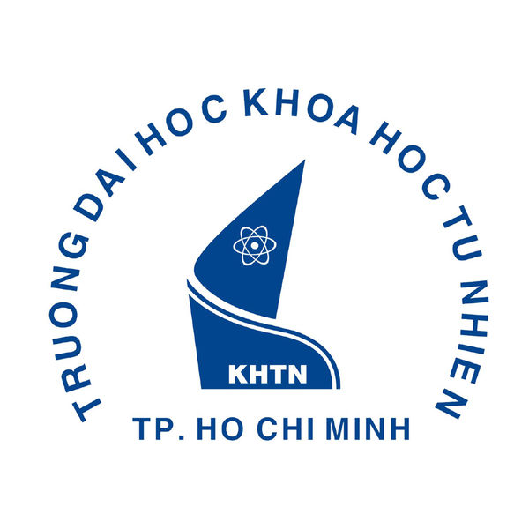

BÁO CÁO
PROJECT 01 – Simple Shell

HỆ ĐIỀU HÀNH – CQ2017

Sinh viên thực hiện:
Nguyễn Văn Thìn - 1712787
Lê Bá Quyền - 1712713
Thái Bá Sơn - 1712732

Q5, ngày 9 tháng 10 năm 2019

- THÔNG TIN NHÓM

Nguyễn Văn Thìn | 1712787 | vanthin7111999@gmail.com | 90%
Lê Bá Quyền | 1712713 | quyenleba2291@gmail.com | 90%
Thái Bá Sơn | 1712732 |  | 90%

- MÔ TẢ TỔ CHỨC/THIẾT KẾ CỦA ĐỒ ÁN

- Creating the child process and executing the command in the child
(Tạo tiến trình con và thực hiện lệnh trong tiến trình con đó)

- Providing a history feature
(Cung cấp tính năng lịch sử)

- Adding support of input and output redirection
(Thêm hỗ trợ chuyển hướng input và ouput)

- Allowing the parent and child processes to communicate via a pipe
(Cho phép tiến trình cha và tiến trình con giao tiếp qua pipe())

